Открытый урок приуроченный к празднованию Всемирного дня гражданской обороны

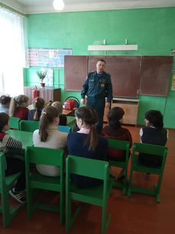
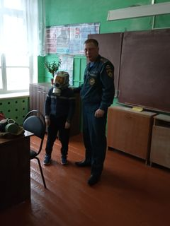
02 марта 2019г. в рамках мероприятий приуроченного к празднованию Всемирного дня гражданской обороны для учащихся МКОУ «Васильевская общеобразовательная школа» и Конышевского филиала областного автономного профессионального учреждения «Дмитриевский агротехнологический колледж» сотрудниками отдела надзорной деятельности и профилактической работы по г. Льгову, Льговскому и Конышевскому районам совместно с 30 пожарной частью Конышевского района проведены открытые урок по тематике гражданской обороны и требований пожарной безопасности, а также безопасности на водоемах. Ребятам было рассказано об истории создания гражданской обороны, направлениях деятельности, о сигналах оповещения, о средствах спасения, о защитных сооружениях, об индивидуальных средствах защиты органов дыхания, зрения, кожи. Школьники узнали о местах возникновения и причинах пожаров, о требованиях пожарной безопасности в быту, на улице, в общественных местах, о действиях в случае возникновения пожара, о первичных средствах пожаротушения, о системе оповещения и управления эвакуацией людей в случае возникновения пожара. Детям были доведены правила безопасного поведения на водоемах. Также ребятам были продемонстрированы средства индивидуальной защиты органов дыхания, а некоторым детям даже посчастливилось их примерить.
Ребята остались очень довольными таким уроком и активно принимали участие в данном мероприятии.
Цель урока – закрепить знания мер безопасности в различных ситуациях, развить у подростков умения и практические навыки быстро реагировать в любой чрезвычайной ситуации.

Старший инспектор ОНД и ПР
по г. Льгову, Льговскому и
Конышевскому районам капитан вн/сл. В.Н. Быков

